Organisasjonsplan
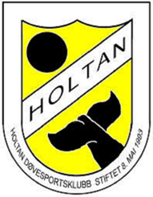

Årsmøtet er høyest organ for klubben
- Revisorer: Kontrollerer at regnskapet er riktige og godkjenner disse.
Styret: Arbeider i h.h.t. årsmøtets vedtak.
- Leder
- Nestleder
- 3 styremedlem
- 1 varamedlem
Valgkomite: Jobber uavhengig for å finne evt. nye kandidater til årsmøtets valg
- Leder
- To medlemmer
- 1 varamedlem.

